**Муниципальное бюджетное дошкольное образовательное учреждение**

**« Детский сад № 9 Белоглинского района»**

**Консультация для родителей на тему:**

**«Взаимодействие инструктора по физической культуре с педагогами доу в процессе реализации задач образовательных областей «Физическая культура» и «Здоровье»**

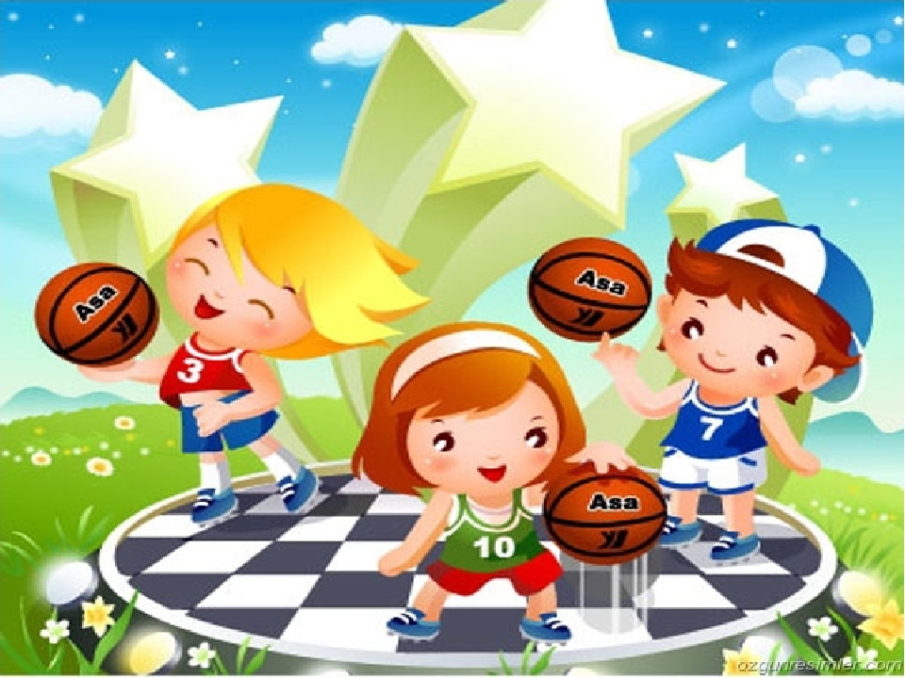

Обеспечить воспитание физически здорового и развитого ребенка можно только при условии тесного взаимодействия всего педагогического коллектива ДОУ, медицинского персонала и родителей.

Приступая к работе инструктора по физической культуре, для себя я определила несколько первоочередных задач.

1. Работа любого специалиста, прежде всего, должна начинаться со знакомства с образовательной программой, по которой работает дошкольное учреждение, и учебно-методическим комплектом.

2. Внимательно изучила цели и задачи образовательных областей «Физическая культура» и «Здоровье», над которыми мне предстоит работать с детьми разных возрастов.

3. Проанализировала условия необходимые для решения поставленных задач.

Провела ревизию оснащения физкультурного зала и физкультурной площадки на улице. Составила заявку на приобретение дополнительного физкультурного оборудования и пособий. Так в этом году физкультурный зал пополнился мячами и обручами, скакалками. Своими руками были сшиты ленточки.

Вся работа по физическому воспитанию детей должна строиться с учетом их физической подготовленности и имеющихся отклонений в состоянии здоровья.

4. Поэтому следующей моей задачей стало - «узнать детей во всех отношениях» - состояние их здоровья, физическое развитие, особенности поведения, характер, интересы, эмоциональные проявления, т. е. провести диагностику здоровья, физического и двигательного развития детей.

Комплекс диагностических мероприятий в нашем дошкольном учреждении, осуществляется целым коллективом специалистов (воспитателями, медиками, узкими специалистами).

медицинский персонал (оценка физического развития и здоровья);

инструктор по физической культуре и воспитатели (оценка уровня двигательной активности и физической подготовленности);

учитель-логопед (оценка речевого развития и звукопроизношения);

музыкальный руководитель (оценка музыкально-ритмического развития детей).

Взаимодействие с медицинским персоналом

1. В современных условиях полноценное воспитание и развитие здорового ребенка возможно только при интеграции образовательной и лечебно-оздоровительной деятельности дошкольного учреждения и, следовательно, тесного взаимодействия педагогов и медицинского персонала.

Основными проблемами, требующими совместной деятельности для, меня, прежде всего, являются:

Физическое состояние детей посещающих детский сад. Так, в начале года, после оценки физического развития и здоровья детей, совместно с медицинской сестрой заполняем листы здоровья, физического и двигательного развития детей. Получаем дополнительную информацию о детях от логопеда и родителей, через анкетирование, индивидуальные беседы.

Профилактика заболеваний ОДА, сердечнососудистой, дыхательной и других систем. Вместе разрабатываем рекомендации к построению педагогического процесса с детьми, имеющими отклонения в развитии, выделяем дифференцированные группы детей, требующие коррекционной работы. Поэтому я кроме индивидуальной работы с такими детьми, в занятия обязательно включаю упражнения на профилактику осанки и плоскостопия, дыхательные игры и упражнения. Обязательно ведем совместный контроль над организацией щадящего режима занятий или медотвода для детей перенесших заболевания.

Способствуем предупреждению негативных влияний интенсивной образовательной деятельности, т.е. рациональному чередованию нагрузки (оптимальное составление сетки занятий), соблюдению режима дня и двигательного режима.

2 раза в год осуществляем медико-педагогический контроль над физкультурными занятиями. Качественный и количественный контроль эффективности занятия, как правило, проводит медицинская сестра, а анализирует методист и инструктор по физическому воспитанию.

Проводя работу по формированию у детей начальных представлений о ЗОЖ, привлекаем медиков к проведению интегрированных занятий по валеологии, развлечений, консультаций для педагогов и родителей.

Взаимодействие с воспитателями

2. Конечно, за успешное выполнение всех задач образовательной программы отвечает воспитатель, а инструктор по физической культуре должен оказывать помощь воспитателю по различным вопросам физического развития

Так я: планирую и организую образовательную деятельность по физическому воспитанию;

планирую и организую физкультурно-оздоровительную работу в режиме дня;

оказываю методическую помощь по вопросам физического воспитания всем педагогам ДОУ (провожу различные консультации)Планирование такой совместной деятельности осуществляется на основе годового плана нашего дошкольного учреждения. Кроме групповых форм взаимодействия я раз в неделю встречаюсь со специалистами и обсуждаю вопросы, требующие внимания.

Совместно с воспитателями 2 раза в год (вначале и в конце года) проводим обследование уровня двигательной активности и физической подготовленности детей.

Это дает мне возможность спрогнозировать возможные положительные изменения этих показателей на конец учебного года.

Безусловно, одной из основных форм работы по физическому воспитанию являются физкультурные занятия. Исходя из условий нашего детского сада и опыта работы воспитателей, первое обучающее занятие я провожу по подгруппам. Занятия в группах, где воспитатель – молодой специалист, проводим совместно всей группой. Второе закрепляющее занятие воспитатели проводят сами. Третье занятие на улице, тоже провожу я. Обучающее занятие проводила я с воспитателями и закрепляющее с воспитателем, который помогает в организации, следит за выполнением детьми ОВД, осуществляет страховку, особенно если на занятии использовался подгрупповой способ выполнения упражнений.

Отбор программного материала осуществляю с учетом возрастных особенностей детей и анализа диагностики. На каждую возрастную группу, составляю перспективное планирование. Печатаю конспекты физкультурных занятий, с которым знакомлю воспитателей, провожу консультации по отдельным вопросам (методике проведения занятия, способах организации, дозировки и т. д.).

Чтобы физкультурные занятия были действительно развивающими, интересными, увлекательными и познавательными, использую разные формы их проведения (традиционные, тренировочные, контрольно-проверочные, игровые, тематические, сюжетные и интегрированные). Такие занятия, праздники и развлечения стараюсь планировать в соответствии с календарно-тематическим планированием. Сегодня ищу новые пути и формы их проведения, так начала использовать информационные технологии. Детям это доставляет громадное удовольствие.

Руководящую роль на занятии занимает инструктор. Но воспитатель, зная методику проведения физкультурных занятий, следит за качеством выполнения общеразвивающих упражнений и основных видов движений, помогает в регулировании физической нагрузки на каждого ребенка. Воспитатель на занятии не только помогает инструктору по физической культуре, но и фиксирует то, что необходимо закрепить с некоторыми детьми в индивидуальной работе.

Для удобства знакомства детей с подвижными играми составила перспективный план на каждую возрастную группу. Планирование составлено так, что не выпущена ни одна игра предусмотренная программой, продуманно ее обучение, закрепление, упражнение, усложнение, а также использование игры в самостоятельной деятельности. Кроме этого разработаны и внедрены в работу картотеки подвижных и хороводных игр, корригирующих и дыхательных игр и упражнений.

Воспитатель, как бы, является связующим звеном между мной и родителями (проводит с ними беседы по моим рекомендациям, дает консультации, предлагает разнообразные домашние задания, индивидуально для каждого ребенка). В свою очередь я так же провожу консультации, беседы, выступаю на родительских собраниях, участвую в заседании клуба «Школа заботливых родителей», оформляю наглядный материал. Вместе с воспитателями привлекаем родителей к совместным мероприятиям – праздникам и развлечениям. Потому что успехов в укреплении здоровья детей, их полноценном развитии, повышении двигательной активности можно добиться только при единстве системы физического воспитания в детском саду и семьи, что требует тесного взаимодействия педагогов и родителей.

Взаимодействие с музыкальным руководителем

3. Музыка является одним из средств физического воспитания. Кроме того, что она положительно воздействует на эмоции детей, создает у них хорошее настроение, помогает активировать умственную деятельность, музыкальное сопровождение способствует увеличению моторной плотности занятия, его организации, освобождает инструктора или воспитателя от подсчета, привлекает внимание к жестам, осанке, позе, мимике. Вот здесь и необходима помощь музыкального руководителя.

Очень важно, чтобы музыка на занятии не звучала только ради того, чтобы прозвучать, она должна естественно вплетаться в занятие, в каждое движение. Поэтому если на утренней гимнастике, занятии или развлечении мне необходимо музыкальное сопровождение мы вместе подбираем музыкальные произведения к различным упражнениям и играм. Энергичный бодрый марш для ходьбы, легкая танцевальная музыка для прыжков – полька, галоп. Общеразвивающие упражнения имеют свою структуру, поэтому для них подбираем произведения определенного строения. И самое главное сначала попробовать самой выполнить эти упражнения под музыку. При необходимости можно подбирать музыку и к ОВД, но следует помнить, что выполнение трудных движений (лазание, равновесие) требует от ребенка больших усилий, внимания, координации. Музыка в данном случае не желательна и является отвлекающим фактором.

Чаще всего используем музыку, в том числе и звукозаписи, в подвижных и хороводных играх, во время проведения эстафет и соревнований, а так же в заключительной части занятия, когда музыка выступает как успокаивающее, обеспечивающее постепенное снижение физической нагрузки средство. В этой части использую звуки природы и звучание лирических произведений.

Совместно с музыкальным руководителем проводим музыкально-спортивные праздники и развлечения. Такие мероприятия планируем согласно годовому календарно-тематическому плану.

Очень важно помнить, что:

недопустимо выполнение физических упражнений вне ритма и темпа;

противопоказано уточнять ритмичность движения под музыку счетом или непрерывными хлопками, так как это может привести к частичному искажению музыкально-ритмических ощущений.

Взаимодействие с учителем-логопедом

4. В последние годы, к сожалению, отмечается увеличение количества детей, имеющих нарушение речи, наш детский сад не исключение. Так у нас функционирует логопедическая группа, в которой я веду физкультурные занятия, и работает логопедический пункт.

В связи с этим моя задача помочь и логопеду и воспитателю в воспитании и обучении детей с такими нарушениями.

Эти дети по физическому развитию отличаются от своих сверстников нарушением моторики, дискоординацией и слабостью движений, двигательной расторможенностью, слабой ориентировкой в пространстве.

Для них планирование физкультурно-оздоровительной работы составляется с учетом коррекционно-воспитательных задач. Вот здесь как раз и необходимо тесное сотрудничество инструктора по физической культуре и логопеда.

Поэтому в занятия я обязательно включаю упражнения на дыхание, координацию движений.

Одним из эффективных приемов в коррекционной работе с детьми мы видим использование упражнений, где речь взаимосвязана с движением. Это могут быть подвижные, пальчиковые игры, игровой массаж, дыхательные игры и упражнения, которые логопеды и воспитатели планируют согласно лексическим темам (времена года, транспорт, профессии, зимние виды спорта, домашние животные и т.д.) и предлагают мне в качестве закрепления, я в свою очередь разрабатываю двигательный материал и чаще объединяю в сюжет. Что способствует обогащению словарного запаса, формированию лексико-грамматического строя речи, постановке правильного дыхания. Такие упражнения мы используем в различных моментах физкультурно-оздоровительной работы. Это, безусловно, физкультурные занятия, где помимо общеобразовательных задач решается ряд коррекционных задач, направленных на устранение недостатков эмоциональной, интеллектуальной и моторной сфер, обусловленных особенностями речевого дефекта, а так же физкультурные праздники, досуги, утренняя и бодрящая гимнастика, физминутки на других занятиях, прогулки. Для этого совместно разрабатываем картотеки игр, упражнений, оздоровительного массажа, считалок, загадок, чистоговорок.

Модель взаимодействия

Инструктора по физической культуре

С заведующим, зам. заведующего – создает условия для физкультурно-оздоровительной работы, координируют работу педагогов.

С медицинской сестрой – участвует в проведении лечебно-профилактических и оздоровительных мероприятий, проводит санитарно-просветительскую работу среди педагогов и родителей.

С воспитателем – способствует обеспечению гибкого оздоровительного режима, формированию привычки здорового образа жизни, развитию двигательной культуры, профилактики заболеваний.

С музыкальным руководителем – участвует в двигательном развитии детей, способствует развитию чувства ритма, темпа, речевого дыхания, координации движений.

С учителем-логопедом – способствует обогащению словарного запаса, формированию лексико – грамматического строя речи, постановке правильного дыхания, общей и мелкой моторики, координации движений.

С младшим воспитателем – способствует соблюдению санитарно – гигиенических требований.

В ЗАКЛЮЧЕНИИ МОЖНО СДЕЛАТЬ ВЫВОД:

положительные результаты в процессе реализации задач образовательных областей «Здоровье», «Физическая культура» возможны при условии тесной взаимосвязи и преемственности в работе всего педагогического коллектива и единства требований, предъявляемых к детям.